臺北市惇敍高級工商職業學校113年度
車輛技術教學中心年度工作計畫-業師跨校協同教學課程
『MAZDA汽車駕駛輔助系統(ADAS)研習』實施計畫
壹、目 的：本研習計畫旨在提升技高汽車科學生產學實務及就業能力，結合學校與產業的汽車專業實務教育資源，提供技高汽車科學生專業實務能力的教育課程模式，以符應企業人力之需求並使技高汽車科學生瞭解日系車輛(MAZDA)之特色與造車技術，增強技高學生對汽車產業現況與發展方向。

貳、指導單位：臺北市政府教育局。
參、主辦單位：惇敘工商實習處。
肆、承辦單位：英屬維京群島商標達汽車股份有限公司
伍、辦理時間：113年4月12日（五）上午9:00至17:00時。
捌、辦理地點：標達汽車(台北市內湖區舊宗路一段285號)。
玖、參加對象、人數：臺北市公私立技術型高中汽車科，共20人
（如報名人數超過上限，依報名時間與報名表單汽油噴射引擎
認知撰寫內容擇優錄取，如經錄取者，需提供個資以利後續保險作業）。
拾、連絡老師：惇敘工商實習處蘇敏男主任(02-28912630-1611)、建教組劉守信組長(02-28912630-1612)、汽車科吳志伯主任(02-28912630-1651)。
拾壹、經費來源：臺北市車輛技術教學中心年度工作計畫活動費用。
日期 | 時間 | 課程內容 | 講師 | 地點 | 備註
113年4月12日上午 | 09:00-09:30 | 報到與開課典禮 | 范朝培副總 | 太古汽車會議室
113年4月12日上午 | 09:30-10:20 | MAZDA車系簡介與發展 | 范朝培副總 | 太古汽車會議室
113年4月12日上午 | 10:30-12:00 | MAZDA電腦噴射引擎系統 | 范朝培副總 | 太古汽車會議室
 | 12:00-13:00 | 用餐與午休 | 范朝培副總 | 太古汽車會議室
113年4月12下午 | 13:00-14:00 | MAZDA駕駛輔助系統發展1 | 范朝培副總 | 標達汽車
113年4月12下午 | 14:00-15:00 | MAZDA駕駛輔助系統發展2 | 范朝培副總 | 標達汽車
113年4月12下午 | 15:20-16:20 | MAZDA車系感知器發展 | 范朝培副總 | 標達汽車
113年4月12下午 | 16:20-17:00 | 綜合討論與車輛賞析 | 范朝培副總 | 標達汽車
拾貳、活動行程表：
拾貳、報名時程與方式：請於113年4月9日中午12:00前完成報名，錄取名單於113年4月10日中午12:00公告於惇敘工商網站。
報名網址：https://forms.gle/a4xvYL2MNZnjEMum7 (請複製網址連接網路報名) 拾參、集合時間與地點: 113年4月12日上午9:00標達汽車 (台北市內湖區舊宗路一段285號)

交通位置圖
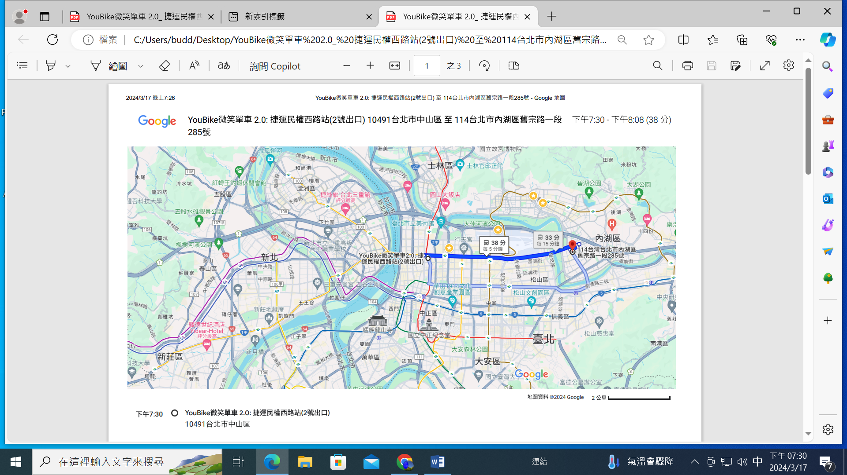
台北市內湖區舊宗路一段285號

捷運民權西路站
紅29精技大樓
22 分(14 個停靠站)

民權大橋站
步行約 9 分、650 公尺

114台北市內湖區舊宗路一段285號

